Лабораторная работа № 35

# **ИЗУЧЕНИЕ РАБОТЫ ГАЗОВОГО ЛАЗЕРА**

**Цель работы:** ознакомиться с устройством и принципом действия газового лазера; определить расходимость лазерного луча, длину волны излучения с помощью дифракционной решётки; изучить принцип получения голографических изображений.

**Приборы и принадлежности:** газовый лазер ЛГН-109, дифракционная решётка, измерительная линейка, подвижный экран, оптическая скамья типа ФОС-67, набор голограмм.

### Теория работы

Оптические квантовые генераторы (лазеры) основаны на генерации и усилении света за счёт вынужденного индуцированного излучения. Индуцированное излучение электромагнитных волн возникает, если атом под воздействием фотона внешнего излучения переходит из возбуждённого состояния в основное, излучая при этом новый фотон. Такое взаимодействие фотона с возбуждённым атомом может быть, если энергия hν фотона равна разности уровней энергий атома в возбуждённом и основном состояниях. В этом случае после взаимодействия фотона с атомом от атома будут распространяться уже два фотона, т.е. наблюдается усиление света. Образовавшееся при этом вынужденное излучение имеет ту же частоту и фазу, что и излучение, стимулирующее этот процесс.

В обычном состоянии невозбуждённых атомов в веществе значительно больше, чем возбуждённых, поэтому при взаимодействии фотонов с веществом преобладает процесс поглощения и усиление света не наблюдается.

Для того чтобы процесс вынужденного излучения преобладал над поглощением, необходимо изменить распределение атомов вещества по энергетическим уровням. Усиление света будет в том случае, если концентрация атомов вещества на верхних энергетических уровнях, соответствующих возбуждённому состоянию, больше чем на нижних. Такое состояние называется инверсной населённостью.

Первые квантовые генераторы электромагнитных волн были разработаны русскими учёными Н.Г. Басовым и А.М. Прохоровым, и американским физиком Ч. Таунсом.

Генераторы, которые дают излучение в оптическом диапазоне длин волн, получили название лазеров.

Рассмотрим принцип действия и устройство (рис.2) газового гелий-неонового лазера. Основным его конструктивным элементом является газоразрядная трубка 1, заполненная смесью газов – гелия и неона. Парциальное давление гелия 1мм.рт.ст., неона – 0,1мм.рт.ст., атомов неона в 10 раз меньше, чем атомов гелия. Атомы неона являются излучающими (рабочими), атомы гелия – вспомогательными, необходимыми для создания инверсной населённости атомов неона. На рис.1 изображены энергетические уровни атомов гелия и неона.

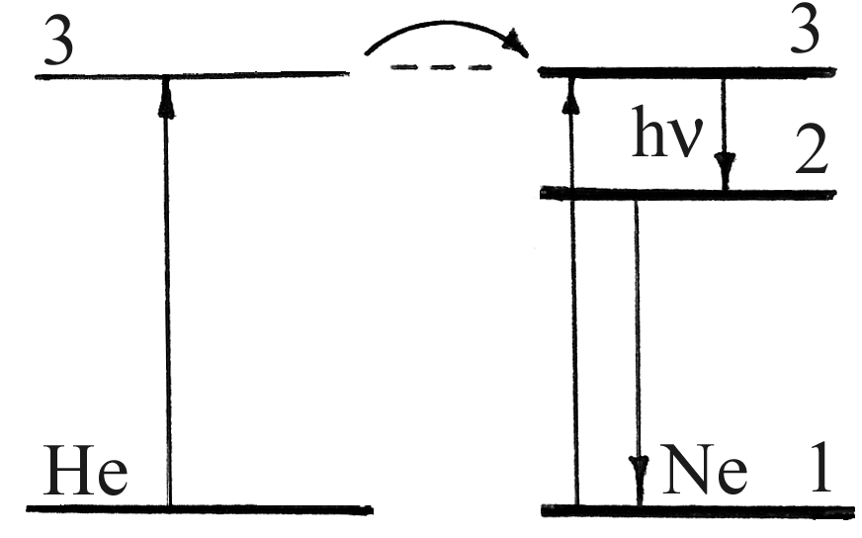

**2**

Рис.1

При возникающем электрическом разряде в трубке возбуждаются атомы гелия и переходят в состояние 2. Первый возбуждённый уровень He (2) совпадает с энергетическим уровнем 3 атомов Ne, поэтому, соударяясь с атомами неона, атомы гелия передают им свою энергию и переводят их в возбуждённое состояние 3. Таким образом, в трубке создаётся активная среда, состоящая из атомов неона с инверсной населённостью. Спонтанный переход атомов неона с энергетического уровня 3 на уровень 2 вызывает излучение фотонов. При дальнейшем взаимодействии этих фотонов с возбуждёнными атомами неона возникает индуцированное когерентное излучение и в трубке происходит увеличение потока фотонов. Для увеличения мощности излучения трубку помещают в зеркальный резонатор, состоящий из двух зеркал 5 и 6 (рис.2). Отражаясь от зеркал, поток фотонов, летящих вдоль оси трубки, многократно проходит её. При этом в процесс индуцированного излучения включается всё большее число атомов неона, интенсивность генерируемого излучения возрастает. Усиленный поток излучения через зеркало 5 выходит наружу. Газовый лазер работает в непрерывном режиме излучения. Вследствие того, что энергетические уровни 2 и 3 атомов неона обладают сложной структурой, лазер может излучать до 30 различных длин волн в инфракрасном и видимом диапазонах. Зеркала 5 и 6 резонатора делают многослойными, чтобы создать вследствие интерференции необходимый коэффициент отражения для одной волны. Таким образом, лазер даёт строго монохроматическое излучение. Так красным гелий-неоновым лазером излучается длина волны 632,8 нм.

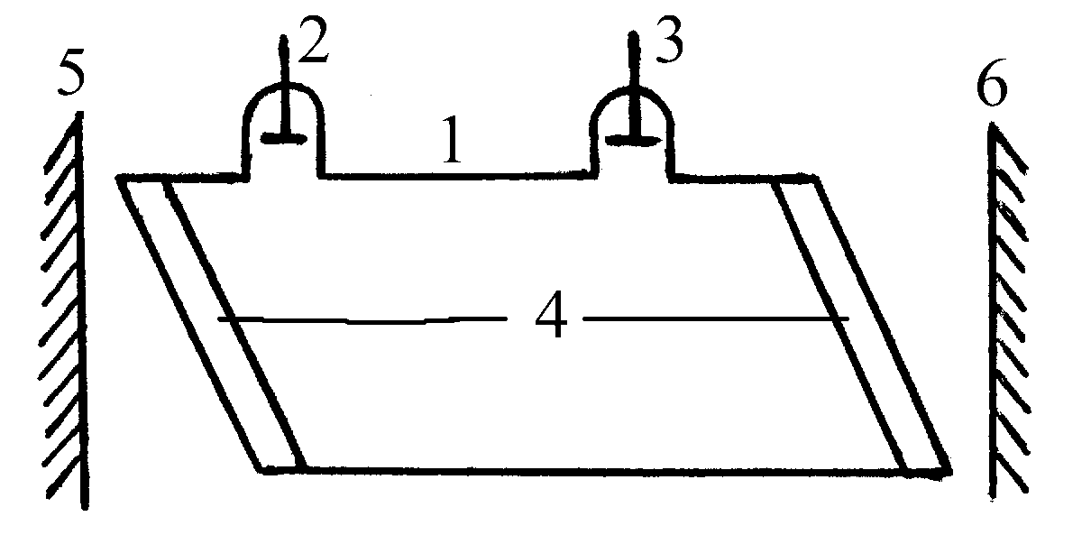

Рис.2

Газоразрядная трубка 1 с торцов закрыта плоскопараллельными стеклянными пластинами 4, которые установлены под углом Брюстера к оси трубки. Такое их положение приводит к плоской поляризации лучей лазера. Для создания в трубке электрического разряда, в неё вмонтированы два электрода: анод 2 и катод 3, к которым подводится высоковольтное напряжение (1,5-2 кВ).

Индуцированное излучение лазера является высококогерентным, исключительно монохроматическим, плоскополяризованным, остронаправленным, энергоёмким. На этих свойствах основано применение лазеров. В настоящее время лазеры широко используются в различных областях медицины.

Впервые лазер был применён в офтальмологии для лечения отслоения сетчатки. Лучи лазера применяются и для лечения некоторых начальных форм внутриглазных опухолей. В хирургии луч лазера позволяет абсолютно стерильным “световым скальпелем” рассекать ткани и проводить операции почти без кровотечений, так как мелкие и средние сосуды спаиваются. Разрушительное действие лазерного луча используется для лечения пигментных пятен, бородавок и опухолей.

Высокая когерентность лазерного излучения позволила осуществить принципиально новый метод фотографирования – получение трёхмерного изображения. В обычной фотографии изображение получается двухмерным. Трёхмерное изображение было названо голограммой, а метод – голографией.

Новый метод фотографирования заключается в следующем: перед экраном – фотодетектором 3 помещён объект 2, освещённый когерентной световой волной от лазера 1 (рис.3). На рисунке изображена одна из схем записи голограммы. Фотодетектором называют экран со светочувствительным слоем, способным (после соответствующей обработки) длительно хранить изображение объекта. Полупрозрачное зеркало 4 расщепляет лазерный луч, при этом образуется две волны, освещающая объект, которая после отражения от объекта образует объектную волну 8, и опорная волна 7, которая, как и объектная волна, падает на экран. В схеме имеются также отражающие зеркала 6.

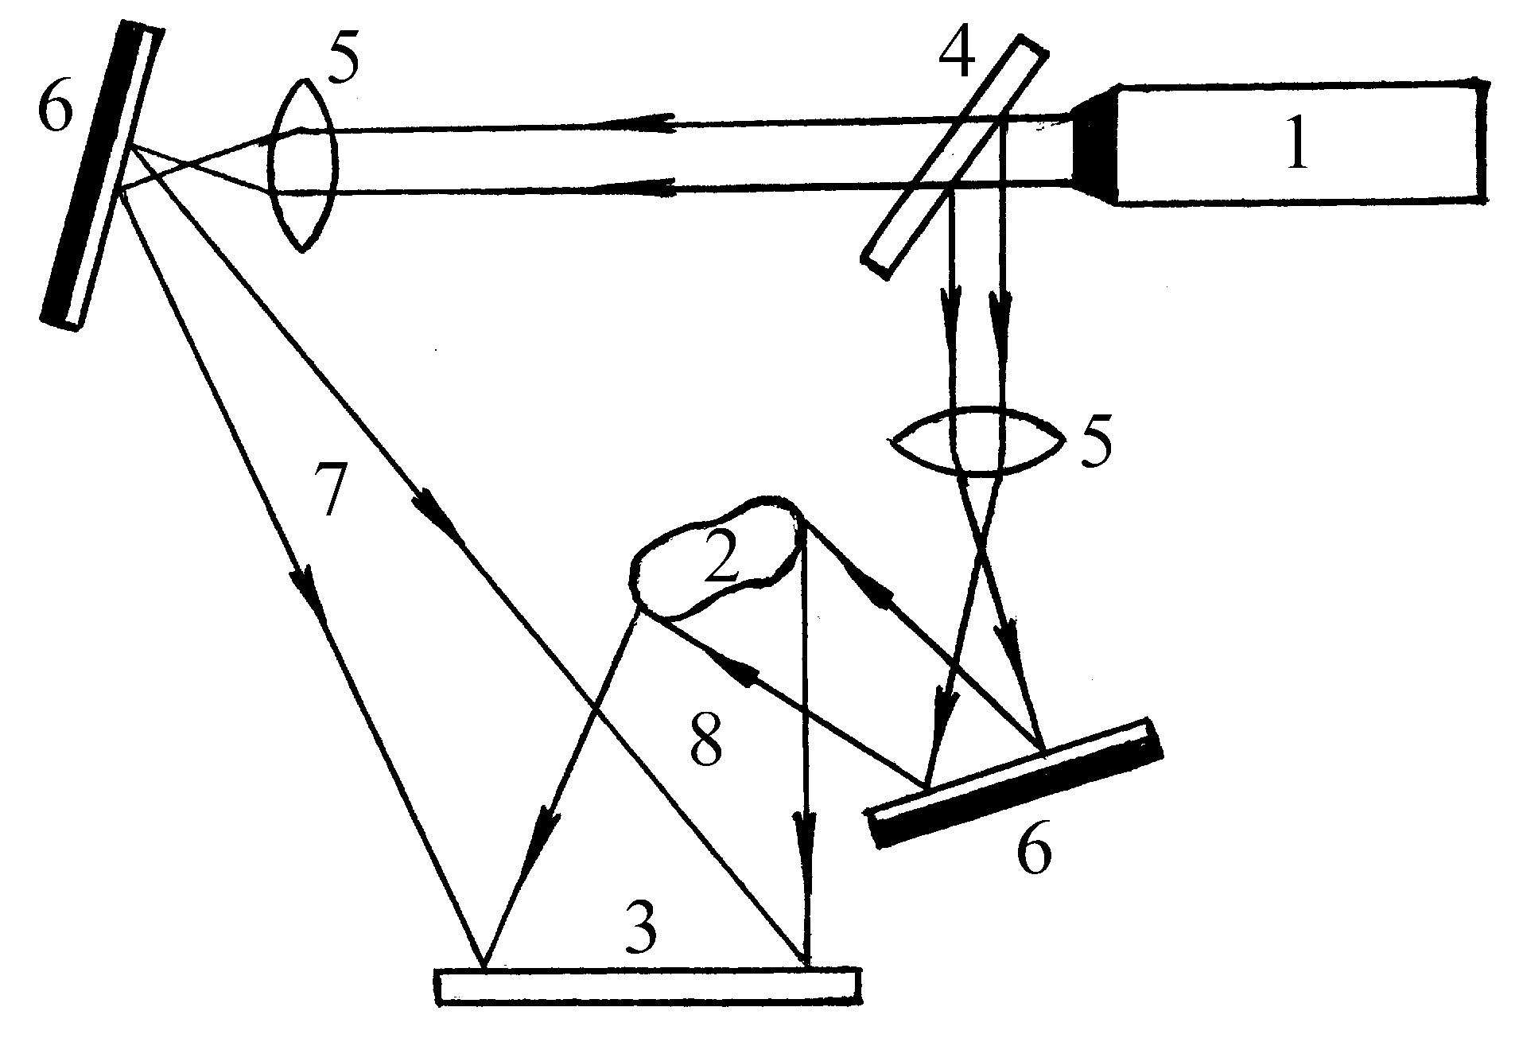

Рис.3

После проявления фотодетектора получается “негатив”, который и называется голограммой объекта. На голограмме фиксируется интерференционная картина, возникающая в результате сложения двух когерентных световых волн: отражённой от объекта (объектная или сигнальная волна) и вспомогательной (опорная волна). По самой своей сути метод голографии является интерференционным методом, поэтому для его осуществления требуются световые волны с высокой степенью когерентности. При освещении голограммы когерентной световой волной, тождественной опорной (считывающая волна), происходит дифракция этой волны на элементах зафиксированной на голограмме интерференционной картины. В результате такой дифракции восстанавливается (становится наблюдаемым) зафиксированное на голограмме изображение объекта. Итак, получение изображений голографическим методом является двухэтапным. На первом этапе с объекта “снимают” голограмму (этап записи голограммы), на втором этапе с голограммы восстанавливают наблюдаемое изображение объекта (этап считывания голограммы).

Если фотодетектор имеет толщину светочувствительного слоя сравнимую с расстоянием между соседними интерференционными полосами, получают обычную двухмерную, плоскую голограмму, если же толщина слоя много больше расстояния между полосами - получают трёхмерную (объёмную) голограмму. Восстановить изображение с объёмной голограммы можно в белом свете (солнечный свет или свет обычной лампы накаливания) – голограмма сама “выбирает” из сплошного спектра ту длину волны, которая сможет восстановить записанное на голограмме изображение.

Голограммы находят применение в медицине. Так, например, на основе гелий-неонового лазера с использованием волоконной оптики разработаны гастроскопы, которые позволяют голографически формировать объёмное изображение внутренней полости желудка.

**Описание установки**

Лазер (1) устанавливается на оптической скамье на определённом расстоянии от экрана (3) (рис.4). Вблизи выходного окна лазера на подставке устанавливается дифракционная решётка (2). На экране (Э) можно наблюдать дифракционную картину (рис.5).

Длина волны лазера определяется по формуле , где d – период решётки; k – порядок максимума и α – угол. Синус угла можно найти из формулы , где L – расстояние между решёткой и экраном; X – расстояние между максимумами одного порядка. Тогда . (1)

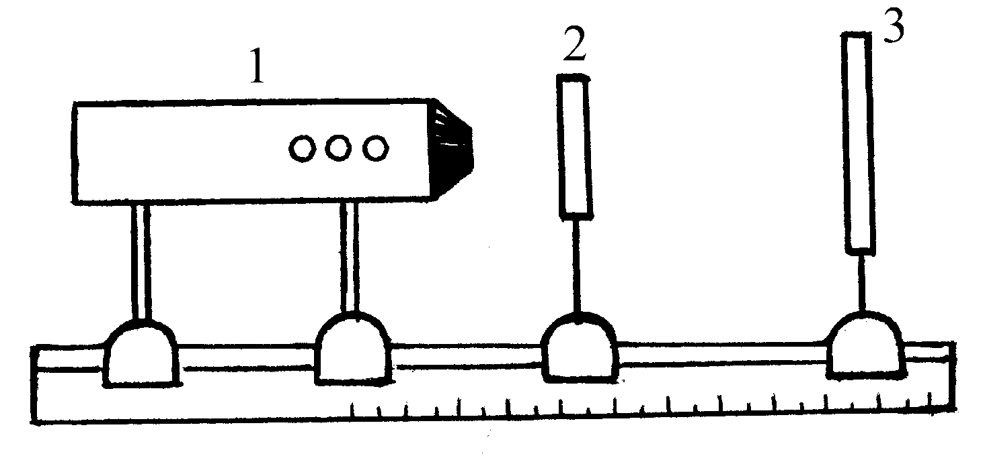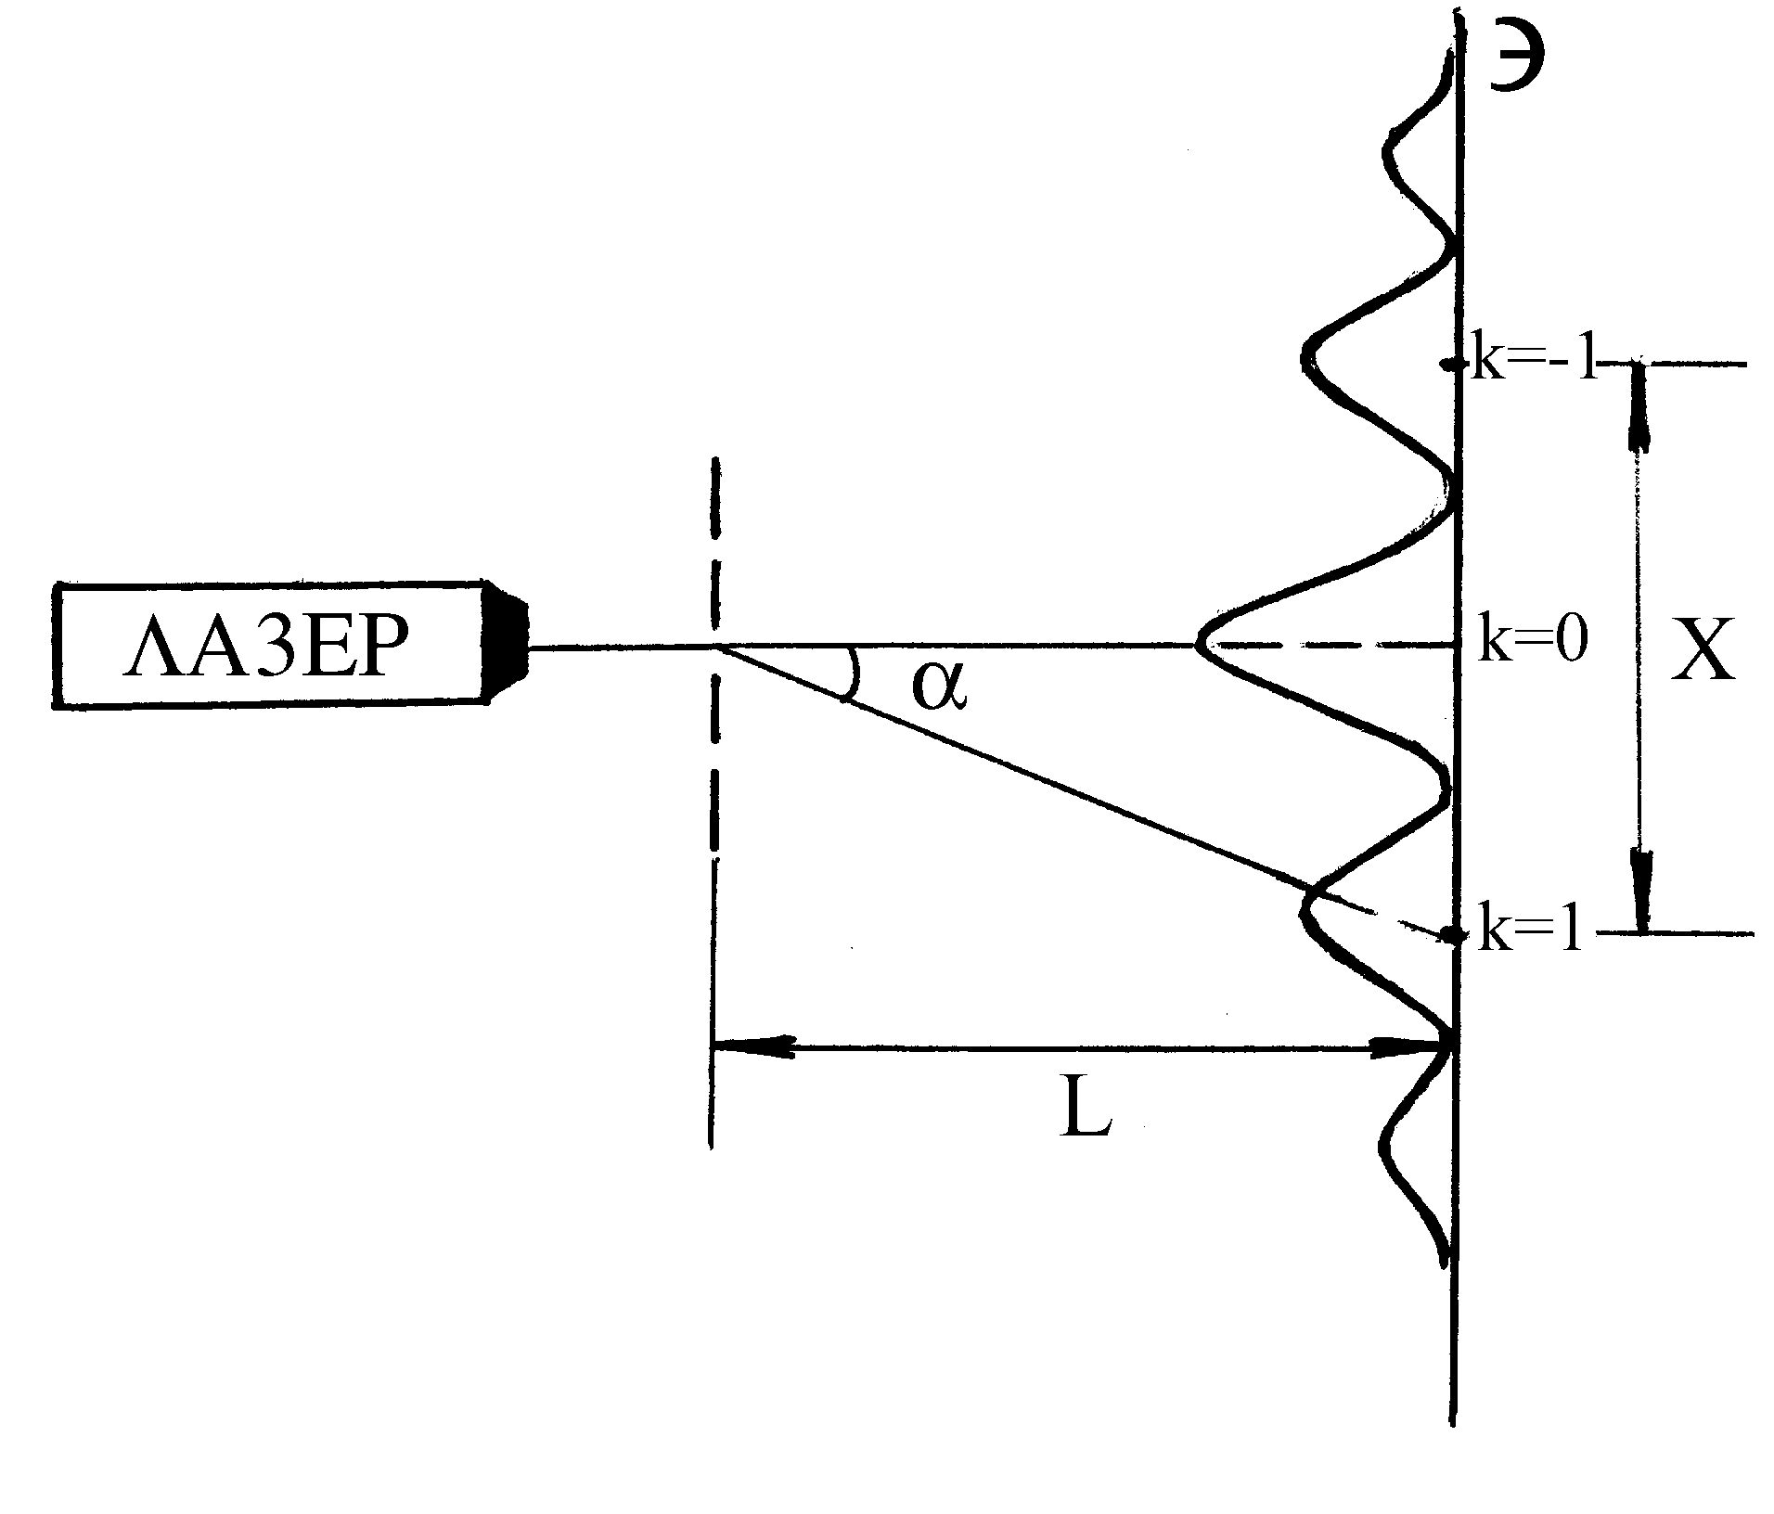

Рис.4

Рис.5

Для определения расходимости лазерного луча, меняя положение экрана, измеряют диаметры D1 и D2 лазерного пятна при двух положениях 1 и 2 экрана и расстояние L (рис.6).

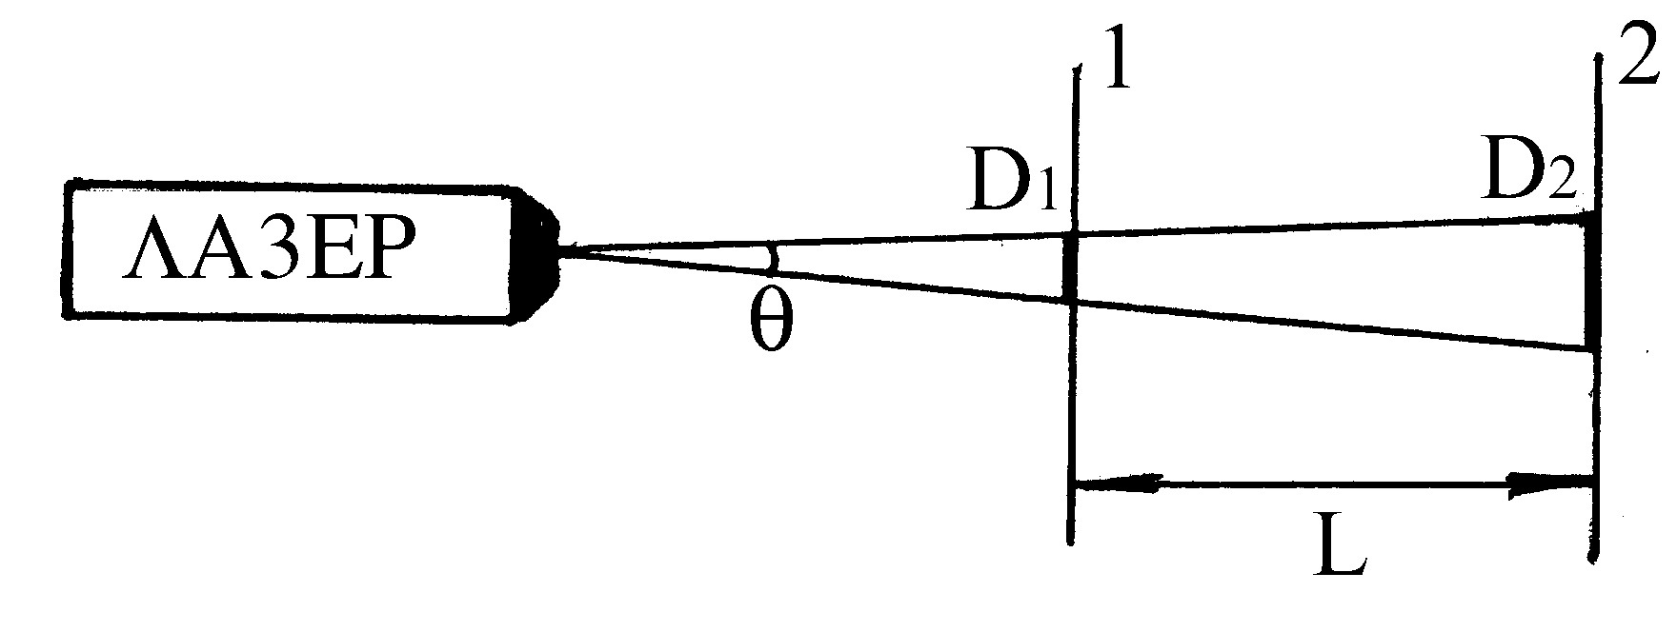

# Рис.6

По формуле

 (рад) (2) находят расходимость луча θ.

**Порядок выполнения работы**

**1. Определение длины волны излучения газового лазера.**

1. Установить на оптической скамье дифракционную решётку перпендикулярно оси лазера.
2. Включить лазер.
3. Получить на экране чёткое изображение дифракционной картины. Добиться, чтобы на экране были видны максимумы не менее 3-х порядков.
4. Измерить линейкой расстояние L (рис.5) между решёткой и экраном.
5. Измерить расстояние X (рис.5) между максимумами первого порядка.
6. По формуле (1) определить длину волны λ1 излучения газового лазера.
7. Провести аналогичные измерения и вычисления для максимумов второго порядка и определить λ2.
8. Результаты измерений и вычислений занести в таблицу.

|  |  |  |  |  |  |  |
| --- | --- | --- | --- | --- | --- | --- |
| № п/п | X, см | L, см | d, мм | λ1, нм | λ2, нм | <λ>, нм |
| 1 |  |  |  |  |  |  |
| 2 |  |  |  |  |  |  |

1. Вычислить среднюю длину волны излучения лазера.

**2. Определение расходимости луча лазера.**

1. Включить лазер.
2. Получить лазерное пятно на удалённом экране и измерить его диаметр.
3. Получить изображение пятна на подвижном экране, помещённом ближе к лазеру.
4. Измерить диаметр второго пятна
5. Измерить расстояние L (рис.6) между двумя положениями экрана.
6. По формуле (2) определить расходимость луча лазера.

**3. Наблюдение голографического изображения.**

1. На пути солнечного света или светового пучка от осветителя поместить голограмму из набора. Меняя угол между световым потоком и голограммой, добиться наилучшей чёткости изображения.

2. Пронаблюдать изображение механизма часов (белая оправа в наборе).

3. Убедиться, что голограмма фокусирует изображение источника света подобно сферическому зеркалу (красная оправа в наборе).

4. Пронаблюдать голограмму - светоделитель (жёлтая оправа в наборе), которая является объёмной фазовой дифракционной решёткой.

**Контрольные вопросы**

1. Описать механизм возникновения индуцированного излучения.
2. Указать основные свойства индуцированного излучения.
3. Какое состояние в атоме называется инверсной населённостью?
4. Описать устройство и принцип действия газового лазера.
5. Как создаётся инверсная населённость атомов в гелий-неоновом лазере?
6. Каково назначение зеркал в газовом лазере?
7. Как определяется расходимость лазерного случая?
8. Как с помощью дифракционной решётки определить длину волны излучения лазера?
9. Указать применение лазеров в медицине.
10. Как получается и что собой представляет голограмма?